**TRAS LAS HUELLAS CULTURALES DE NUESTROS ANTEPASADOS EN EL MUNICIPIO DE LA ESPERANZA DEPARTAMENTO NORTE DE SANTANDER**

**EL ARTE DE NUESTROS ANTEPASADOS**

**Investigadores:**

**Ruth Stefany Chaparro Duran**

**Karen Yurley Claro Poveda**

**Lliseth Tatiana Cañizarez Gómez**

**Nelson Gómez Gómez**

**Adrián Reinel González Jarcia**

**Brayan José González Tristancho**

**Yuly Karina Hernández corredor**

**Jaider Mauricio Jaime Páez**

**Iván Andrés Rincón cañas**

**José Javier Santos ortega**

**Joan Sebastián Villamizar Ariza**

**Yesica Paola Cañizares Gómez**

**Chaparro Durán Sney Gilberto**

**Jonathan Alfredo Jaimes Jerez**

**Jaime Páez Yuber Geovanni**

**Rodríguez Riatiga Jheritza Katherine**

**villamizar balaguera yeison andres**

**Coenvestigadores:**

**German Durán Arias**

**Luz Marina Gelvez Silva**

**CENTRO EDUCATIVO RURAL VIJAGUAL SEDE SIMON BOLIVAR**

**AÑO 2015**

CONTENIDO

Resumen: El trabajo investigativo da inicio con un proceso de sensibilización sobre el proyecto enjambre donde los estudiantes toman la iniciativa de trabajar y colaborar en las actividades que se programen. En la realización del taller del nombre y el logotipo todos los integrantes del grupo participan activamente y de forma creativa proponen sus iniciativas de igual manera en el taller de la pregunta los estudiantes trabajan en la redacción del interrogante sobre la cual se deben formular las actividades para buscar su respuesta. De una forma creativa los alumnos elaboran la libreta con la utilización de material reutilizable para de esta manera ayudar a preservar la naturaleza. También se hace necesario realizar la primera salida de campo para conocer la distancia que hay desde diferentes puntos al petroglifo, además para conocer su ubicación astronómica y el tamaño que posee. Se hizo necesario programar la segunda salida de campo para resaltar las imágenes del petroglifo de esta forma tomar evidencias fotográficas, también se tuvo cuidado con no arrojar desperdicios y mantener un ambiente sano. Con el archivo fotográfico en los computadores los estudiantes inician el proceso de selección de las figuras y las guarda como fotos jpg. Después se realiza un proceso investigativo sobre el petroglifo para conocer su antigüedad, sun importancia y finalidad que tenia para las comunidades aborígenes. Con las imágenes y los resultados de la investigación los estudiantes inician el proceso de elaboración del plegable. Los estudiantes organizan elaboran pequeñas tarjetas con las figuras del petroglifo utilizando material reutilizable y las adornan creativamente, de igual manera hacen pequeñas maquetas del petroglifo usando barro donde tallan figuras que se relacionan con la piedra del indio. Cada alumno forma un archivo en Word con las preguntas que le parezcan relevantes para realizar la encuesta, luego se comparte la información que cada uno tiene y se hace la selección y complementación de las preguntas para formar la encuesta definitiva que se debe realizar a toda la comunidad de la vereda. Con participación de todos se inicia el montaje definitivo de los plegables, la libreta y los retablos para mandar esta información a la imprenta y tener el material de divulgación de todo lo investigado por el grupo. Por participación democrática los estudiantes escogieron a sus representantes para hacer el video además todos dieron sus aportes para organizarlo en forma de momentos para brindar una mejor información. Se inicia el trabajo para llevar las evidencias a la feria departamental.

Descripción breve y clara de todos los momentos de la investigación (debe permitir al lector tener una idea clara de la investigación, máximo 250 palabras)

INTRODUCCIÓN

El presente proyecto se da a conocer las diferentes actividades investigativas que los estudiantes del grupo EL ARTE DE NUESTROS ANTEPASADOS realiza para conocer más afondo el petroglifo uno sus imágenes, su utilidad para las comunidades precolombinas que habitaron esta región y que esta información estuvo oculta durante muchos años y hasta ahora se desarrolla un trabajo investigativo sobre este importante hallazgo arqueológico que poseemos en nuestra vereda.

No se ha encontrado ningún indicio de investigación que se haya realizado sobre el petroglifo uno y esta iniciativa que actualmente lleva los grados séptimo y noveno va a cambiar la historia de nuestro municipio.

Los logros alcanzados ayudaran a comprender un poco más la historia de la región de igual manera influirá en los conocimientos de la historia y de la sociales de los establecimientos educativos de la Esperanza.

CONFORMACIÓN DEL GRUPO DE INVESTIGACIÓN:

|  |  |  |
| --- | --- | --- |
| Nombre | Edades | Grado |
| 1. CHAPARRO DURAN RUTH STEFANY | 11 | 7° |
| 1. CLARO POVEDA KAREN YURLEY | 12 | 7° |
| 1. CAÑIZAREZ GOMEZ LISETH TATIANA | 14 | 7° |
| 1. GOMEZ GOMEZ NELSON |  |  |
| 1. GONZALEZ GARCIA ADRIAN REINEL | 14 | 7° |
| 1. GONZALEZ TRISTANCHO BRAYAN JOSE | 14 | 7° |
| 1. HERNANDEZ CORREDOR YULY KARINA | 13 | 7° |
| 1. JAIME PAEZ JAIDER MAURICIO | 12 | 7° |
| 1. RINCON CAÑAS IVAN ANDRES | 13 | 7° |
| 1. SANTOS ORTEGA JOSE JAVIER | 11 | 7° |
| 1. VILLAMIZAR ARIZA JOAN SEBASTIAN | 14 | 7° |
| 1. CAÑIZAREZ GOMEZ YESICA PAOLA | 17 | 9° |
| 1. CHAPARRO DURAN SNEY GILBERTO | 13 | 9° |
| 1. JONATHAN ALFREDO JAIMES JEREZ | 17 | 9° |
| 1. JAIME PAEZ YUBER GEOVANNY | 15 | 9° |
| 1. RODRIGUEZ RIATIGA JHERITZA KATHERINE | 16 | 9° |
| 1. VILLAMIZAR BALAGUERA YEISON ANDRES | 15 | 9° |

NOMBRE GRUPO DE INVESTIGACIÓN: “EL ARTE DE NUESTROS ANTEPASADOS”

GRUPO DE INVESTIGACION

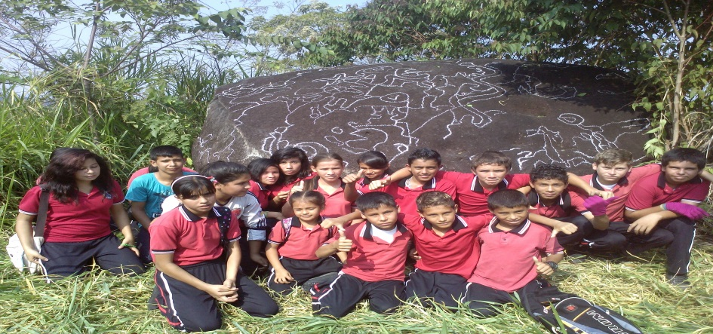

LOGO

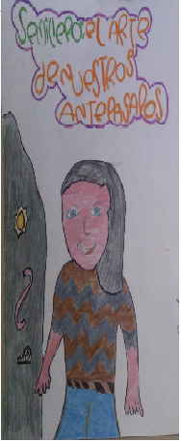

LA PREGUNTA COMO PUNTO DE PARTIDA:

Durante varios años se hicieron pequeñas caminatas de los estudiantes al petroglifo para que lo conocieran y además debían realizar un relato y un pequeño dibujo de lo realizado esto se hacía con los estudiantes de los grados tercero a noveno grado, de esta manera se hizo un trabajo de sensibilización , los estudiantes de los grados séptimo y noveno vieron como problema que la comunidad no conocían nada acerca del petroglifo y en socialización, de una presentación en power point donde se mostraban algunas fotografías entre todos establecieron varias pregunta siendo la más relevante ¿ Cómo podemos dar a conocer la importancia de los petroglifos de la Vereda Villa María Municipio de La Esperanza Departamento Norte de Santander?, por tal razón el objetivo primordial que los estudiantes del grupo de investigación busca dar a conocer todo lo relacionado con el petroglifo y lograr su protección y reconocimiento como patrimonio cultural.

EL PROBLEMA DE INVESTIGACIÓN:

En la comunidad durante muchos años se conocía la piedra del indio por que según ellos las figuras que poseía fueron realizadas por estas comunidades, nadie le prestaba atención ni se preocupó por investigar o dar respuesta al interrogante que todo mundo se hacía, de igual manera alrededor de ella se tejieron cuentos leyendas y supersticiones que de cierta forma enriquecen el valor cultural, arqueológico que tiene el petroglifo uno.

Debido al poco interés que la comunidad tiene por los hallazgos arqueológicos que tenemos, por ende se hace necesario realizar esta investigación para tener un mayor conocimiento, organizar las ideas, realizar varias estrategias de divulgación para que todos se informen de esta manera lograr su interés y apoyo para su protección como patrimonio cultural de todos.

TRAYECTORIA DE LA INDAGACIÓN:

La investigación que se realiza es activa donde los estudiantes realizan las actividades de una forma directa y participativa donde interactúan con el medio y los recursos tecnológicos para escudriñar y buscar elementos que enriquezcan el trabajo investigativo. Este proceso se realiza con la comunidad de la vereda Villa María formada por 56 familias y aproximadamente una población de 265 personas. Para la recolección de los datos se llevan las respectivas bitácoras, las anotaciones en las libretas, encuestas donde la información recogida se tabula y se orientan las acciones a seguir.

RECORRIDO DE LAS TRAYECTORIAS DE INDAGACIÓN:

Durante la etapa de la exploración los estudiantes llevaron a cabo las actividades para cumplir con los lineamientos del proyecto Enjambre de esta manera realizar los diferentes talleres que ayudan a identificar y organizar el trabajo del grupo.

Al realizar la etapa de la indagación los estudiantes propusieron la ruta de navegación elemento fundamental que traza y orienta el camino a seguir para hacer de la investigación un elemento importante para lograr las metas.

Se inicia la etapa de socialización y reflexión donde el grupo investigativo empieza a socializar los aspectos más relevantes que surgieron durante su trabajo, por esto se elaboraron plegables, y retablos para informar a la comunidad y buscar su apoyo en beneficio de la cultura e historia del municipio.

REFLEXIÓN/ANÁLISIS DE RESULTADOS:

Mayor dinamismo en los estudiantes por procesos investigativos y la utilización de las nuevas tecnologías como herramientas importantes en esta actividad.

Un alto grado de identidad por su sede educativa, vereda, municipio y departamento.

Un buen sentido de organización para la realización de diferentes actividades.

Aptitudes de liderazgo, donde desarrolla capacidades para dirigir diferentes actividades de grupo.

CONCLUSIONES

* El servicio de internet no es el más apropiado.
* Falta de compromiso de algunos integrantes del grupo de investigación.
* Las decisiones se toman de una forma democrática donde todos pueden aportar sus ideas.
* Respeto por las ideas de los demás y aceptación de las propuestas de sus compañeros.
* Conocer la ubicación del petroglifo gracias a la ayuda de los estudiantes miembros del grupo de investigación.
* La responsabilidad que ellos asumen ante su trabajo y actividades.

BIBLIOGRAFÍA:

Castellanos V. Gonzalo, Patrimonio Cultural para Todos, Bogotá, Ministerio de Cultura 2010, 96 pág.

López Sorzano María Claudia, Legislación y Normas Generales para la Gestión Protección y Salva Guardia del Patrimonio Cultural en Colombia, Bogotá D.C. Ministerio de Cultura, Septiembre de 2010,154 págs.

[www.icanh.co](http://www.icanh.co)

AGRADECIMIENTOS.

Agradecemos a los directivos del Proyecto Enjambre por esta iniciativa innovadora donde se busca cambiar los parámetros de la educación para hacerla más vivencial, donde los estudiantes lideran procesos encaminados a mejorar su nivel de vida.

**ANEXOS**

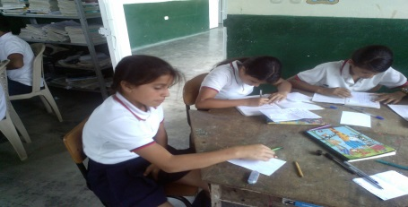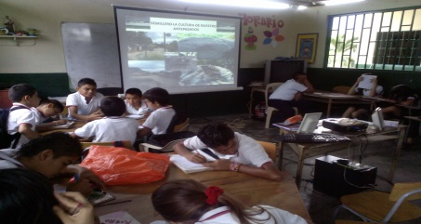

Taller del nombre y logotipo Taller de la pregunta

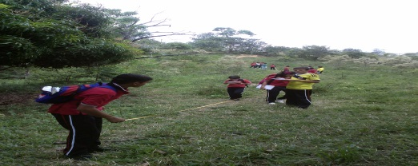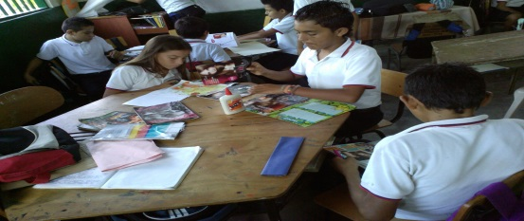

Taller elaboración de la tarjeta Primera salida de campo

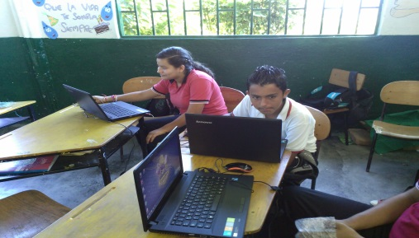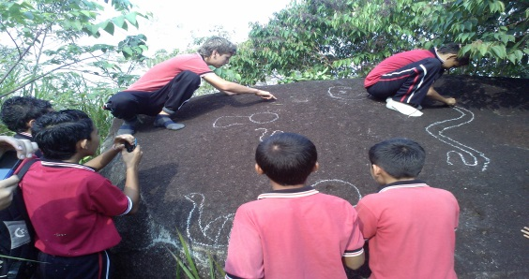

Segunda salida de campo Sistematización de imágenes

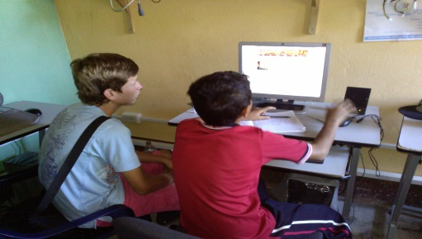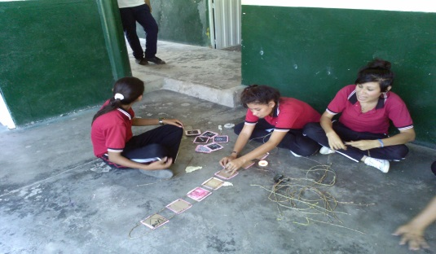

Trabajo artístico Actividad investigativa

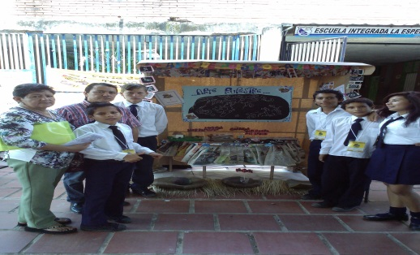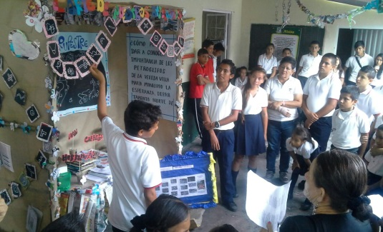

Feria Institucional Feria Municipal

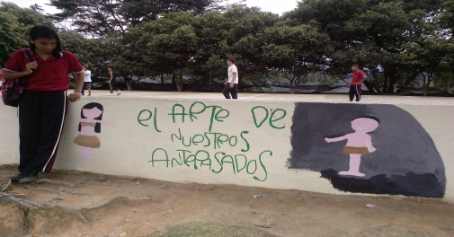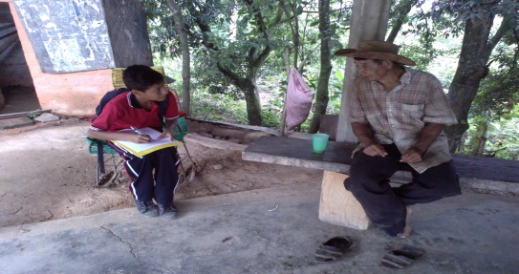

Encuesta Mural

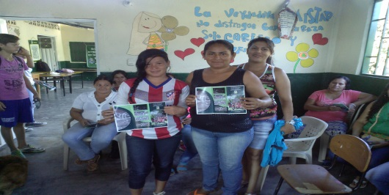

Entrega de plegables a padres de familia

CENTRO EDUCATIVO RURAL VIJAGUAL SEDE SIMON BOLIVAR VEREDA VILLA MARIA LA ESPERANZA NORTE DE SANTANDER

PROYECTO ENJAMBRE

GRUPO DE INVESTIGACION “EL ARTE DE NUESTROS ANTEPASADOS”

ENCUESTA

NOMBRE DE LA PERSONA: _____________________________ EDAD___________

FECHA: _________________________________________________________

1. ¿Usted tiene conocimiento de la piedra del indio de nuestra vereda? Sí ______ No______
2. ¿Usted conoce el significado de la palabra petroglifo? Sí______ No_____
3. ¿Sabe usted que figuras tiene la piedra del indio o petroglifo 1? Sí______ No____
4. ¿Conoce usted la edad que tiene el petroglifo? Si______ No_____
5. ¿Le gustaría saber todo acerca del petroglifo? Sí_____ No_______
6. ¿Quiere conocer las figuras que tiene la piedra del indio? Si_____ No_____
7. ¿Ha visto piedras que tenga algún tipo de figuras? Sí___ No ______

Nos puede indicar el lugar donde las ha visto_____________________________

1. ¿Usted ha encontrado piedras con formas de herramientas o formas especiales? Sí______ No_____
2. ¿Usted sabe que significa la palabra patrimonio nacional? Sí____ No_____
3. ¿Usted sabe si la piedra del indio es reconocida patrimonio nacional? Si______ No________.
4. ¿Sabe usted cómo podemos cuidar el petroglifo? Sí____ No____
5. ¿Conoce la importancia de los petroglifos para nuestros antepasados? Sí_____ No______
6. ¿Usted sabe que significa la palabra metate? Sí______ No______
7. ¿Conoce el uso que le dieron a los metates nuestros antepasados? Sí____ No____
8. ¿Han visto piedras con formas de vasijas? Sí______ No_____

En que los lugares las han visto______________________________________________________________________________________________________________

1. ¿Qué usos le da usted a las piedras en su casa?___________________________

__________________________________________________________________

1. ¿Usa piedras en los oficios domésticos en la cocina? Sí______ No_____
2. ¿Quién le enseño a usarlas así? _______________________________________

Nota: Tener en cuenta las recomendaciones de la página 90 de la Guía de Xua y Teo.